Лабораторная работа №4

Дисциплина: Сетевые технологии

Комягин Андрей Николаевич

Содержание

# 1 Цель

Знакомство с GNS3. Установка и настройка GNS3 и сопутствующего программного обеспечения. Выполнение лабораторной работы В первую очередь необходимо установить все требуемые приложения. С помощью менеджера пакетов Chocolatey устанавливаем GNS3.

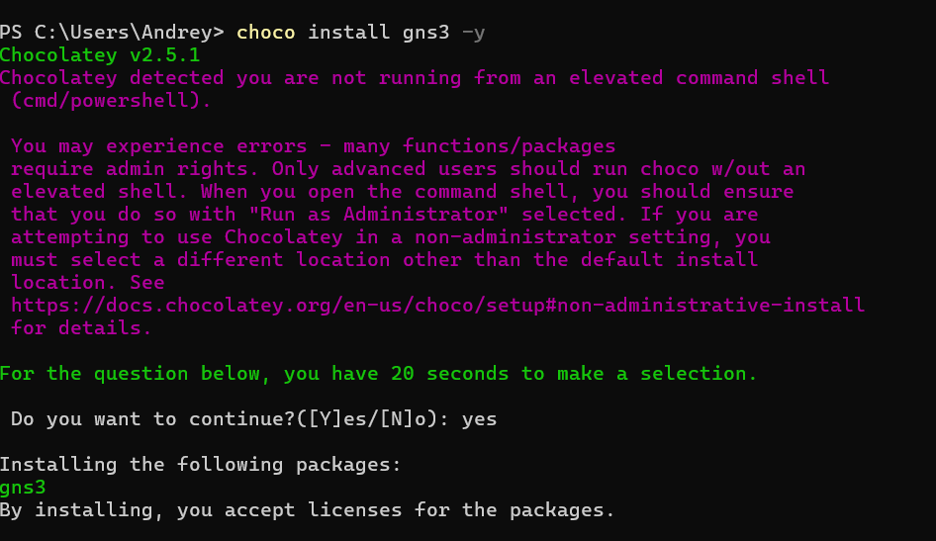

В процессе установки, при выборе компонентов, необходимо отметить MSVC Runtime, GNS3-Desktop, GNS3-VM, Tools и VirtualBox.

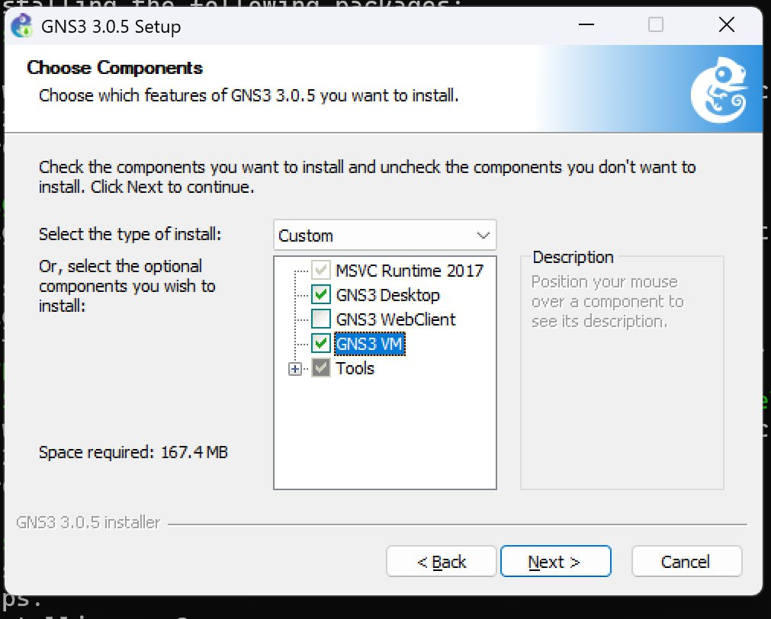

Далее устанавливаем GNS3 VM для VirtualBox. Скачиваем архив с образом виртуальной машины с официального репозитория, убедившись, что версии GNS3 и GNS3 VM совпадают.

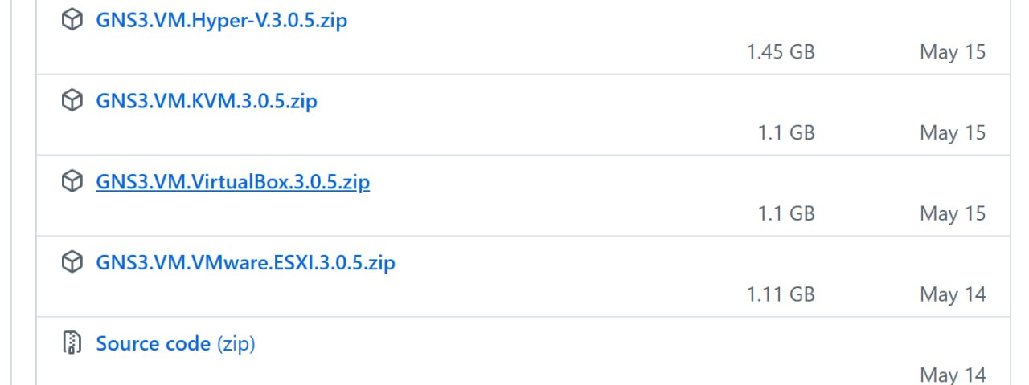

Запускаем VirtualBox и импортируем скачанную конфигурацию виртуальной машины.

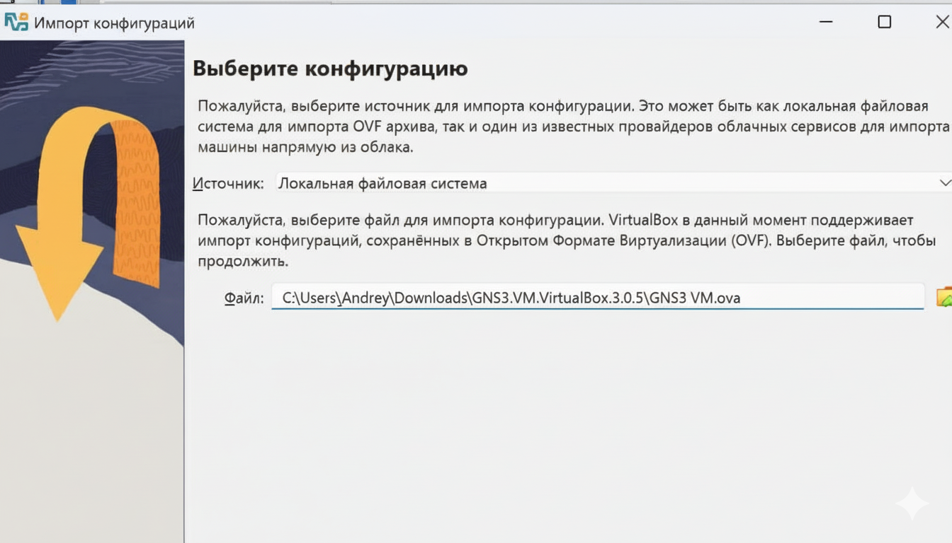

В настройках импортированной машины изменяем политику MAC-адреса.

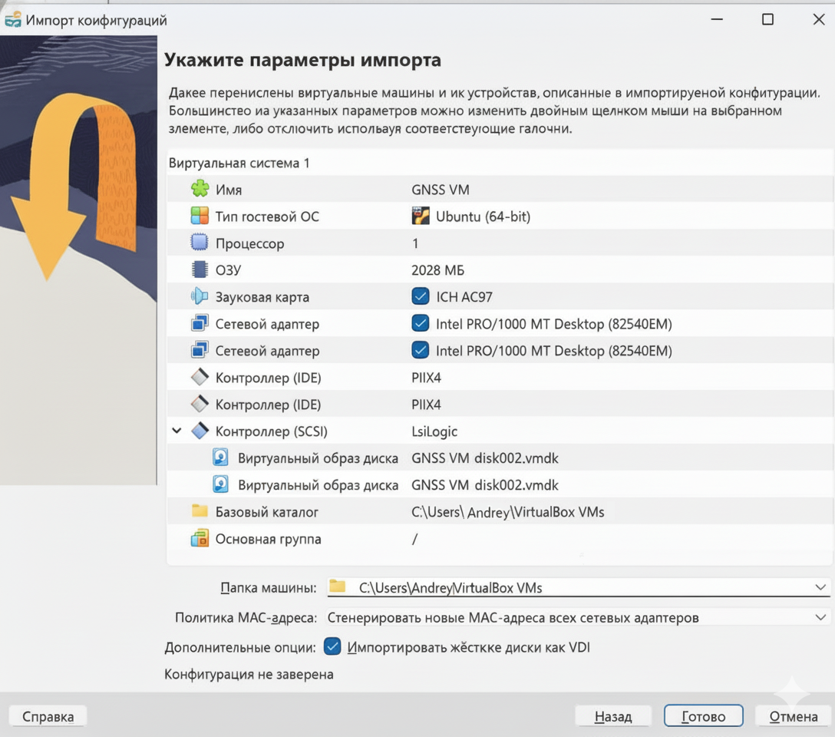

выделяем необходимые ресурсы

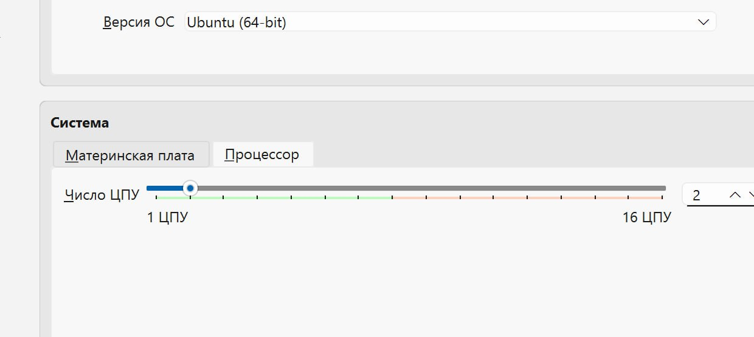

и включаем вложенную виртуализацию

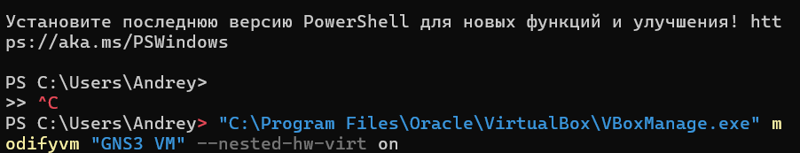

Запускаем виртуальную машину GNS3 VM в VirtualBox.

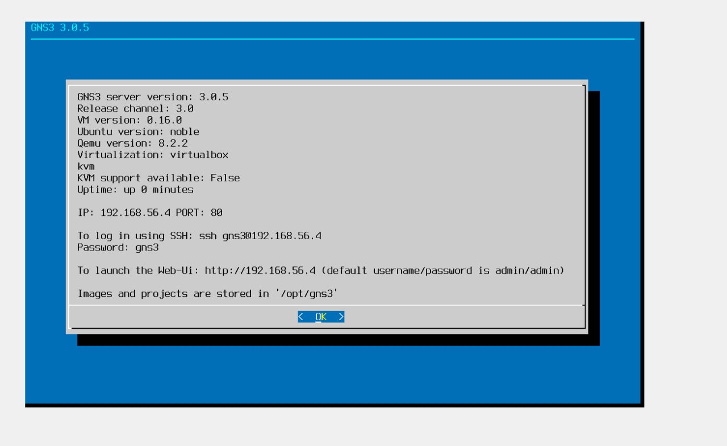

а затем и само приложение GNS3. Проверяем корректность путей и сетевых настроек сервера.

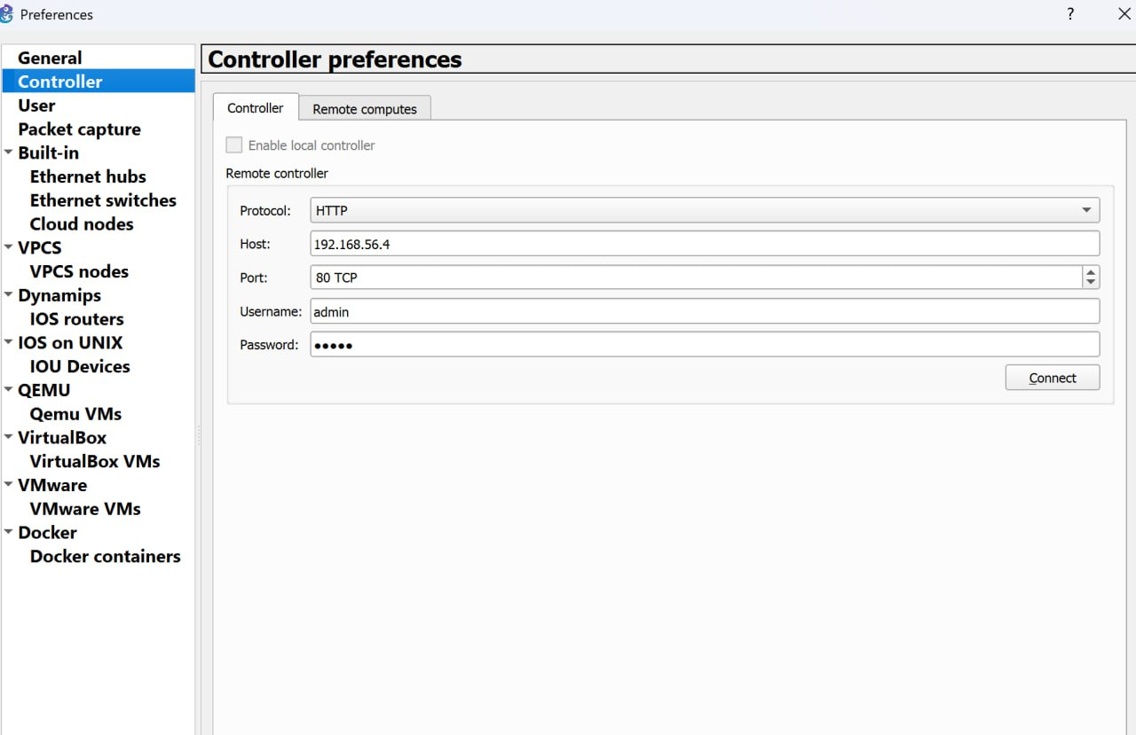

Для корректного выключения виртуальной машины из ее консоли используется команда quit.

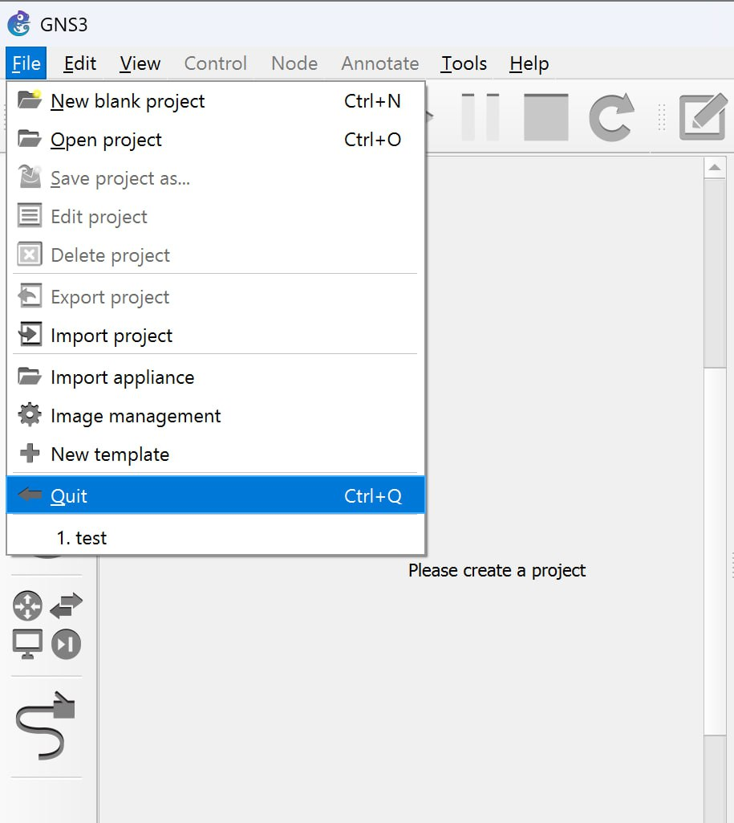

Далее необходимо подключить образы сетевого оборудования. Добавим маршрутизатор FRR. Для этого создаем новый шаблон, выбираем Routers и образ FRR, после чего импортируем необходимые файлы и завершаем установку.

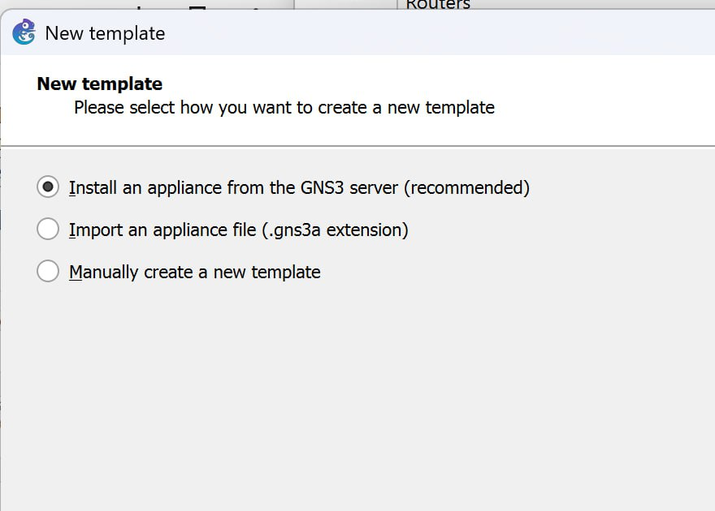

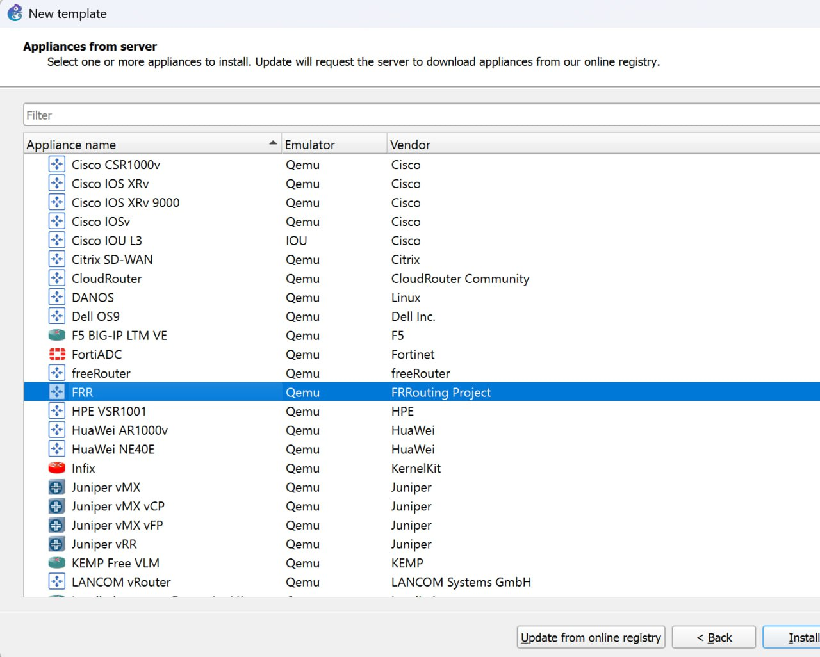

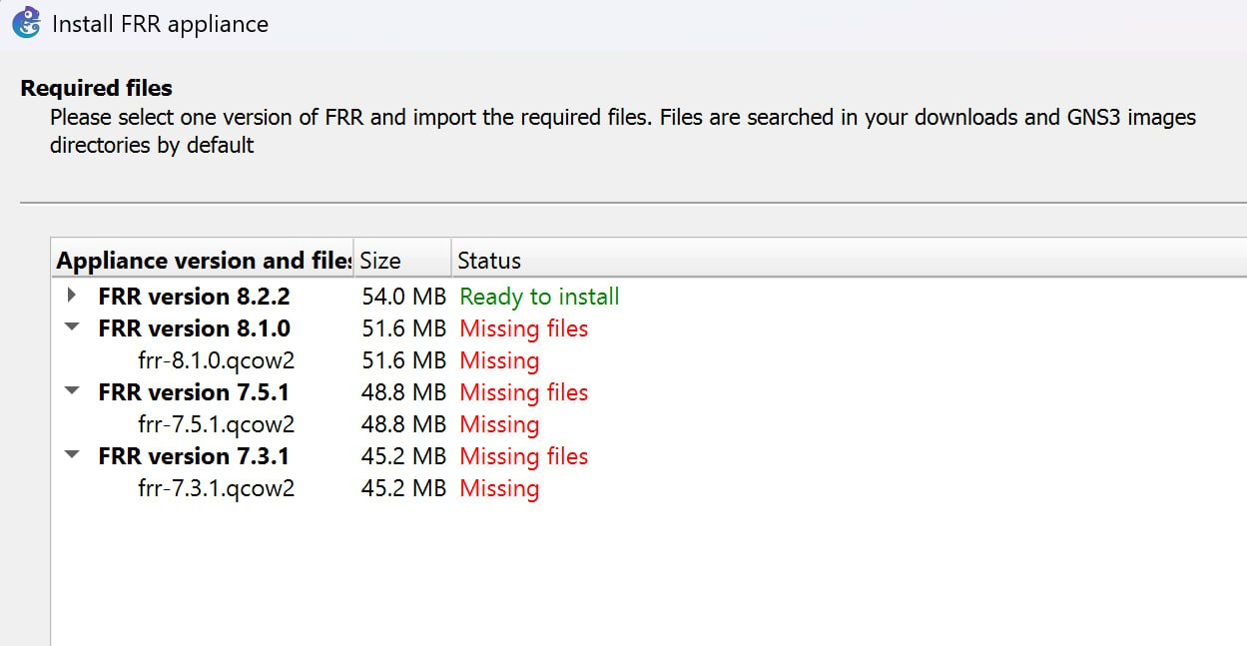

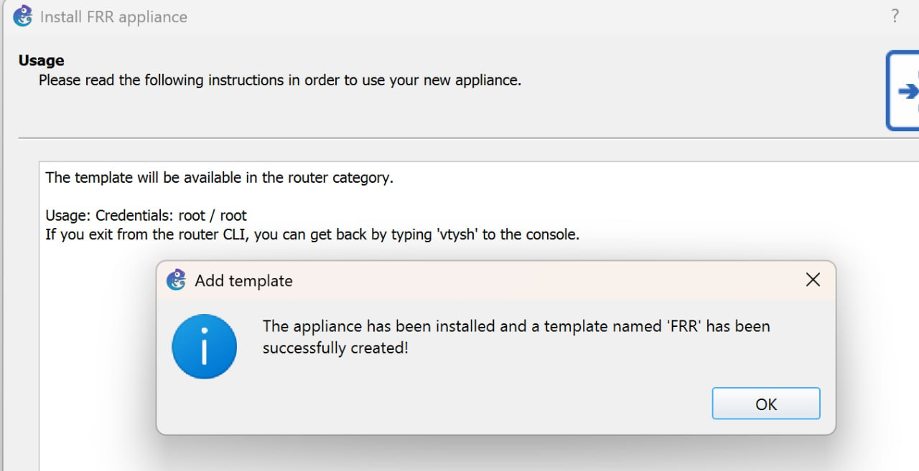

В настройках созданного шаблона маршрутизатора указываем “Send the shutdown signal (ACPI)” в качестве действия при закрытии и активируем опцию “Automatically create a config disk on HDD”.

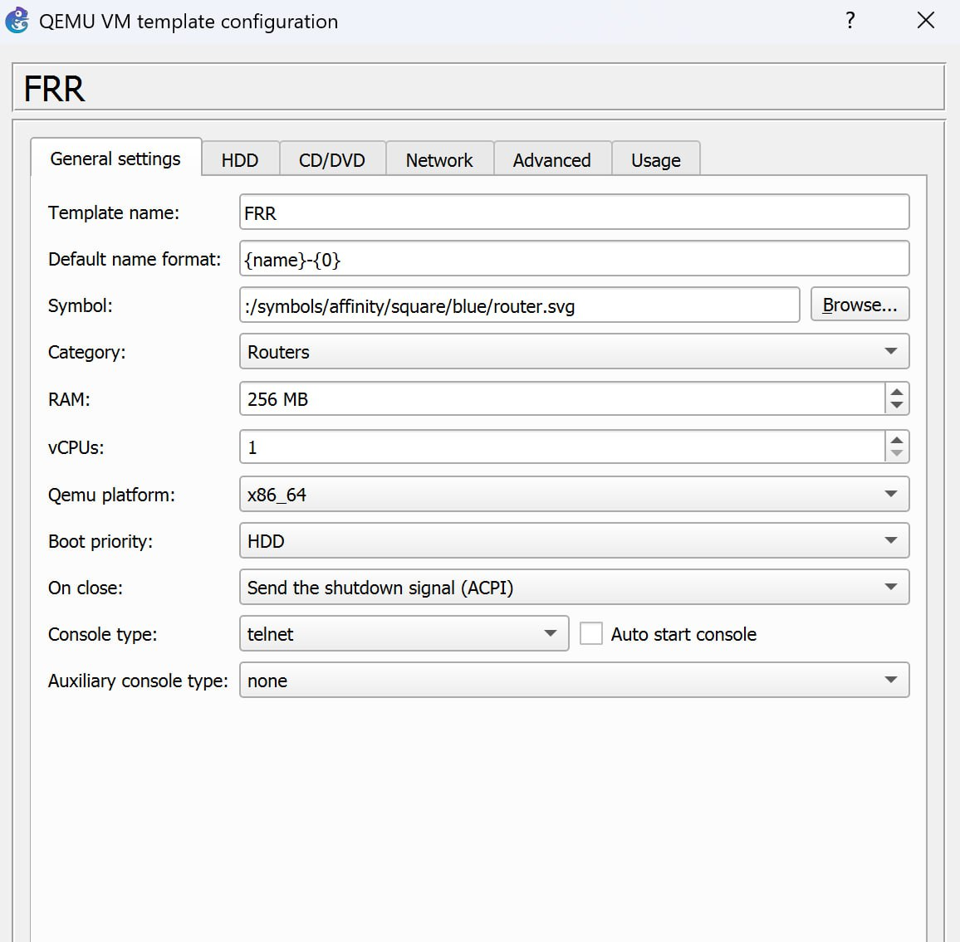

Аналогичным образом производим добавление и настройку образа маршрутизатора VyOS, предварительно скачав его с официального сайта.

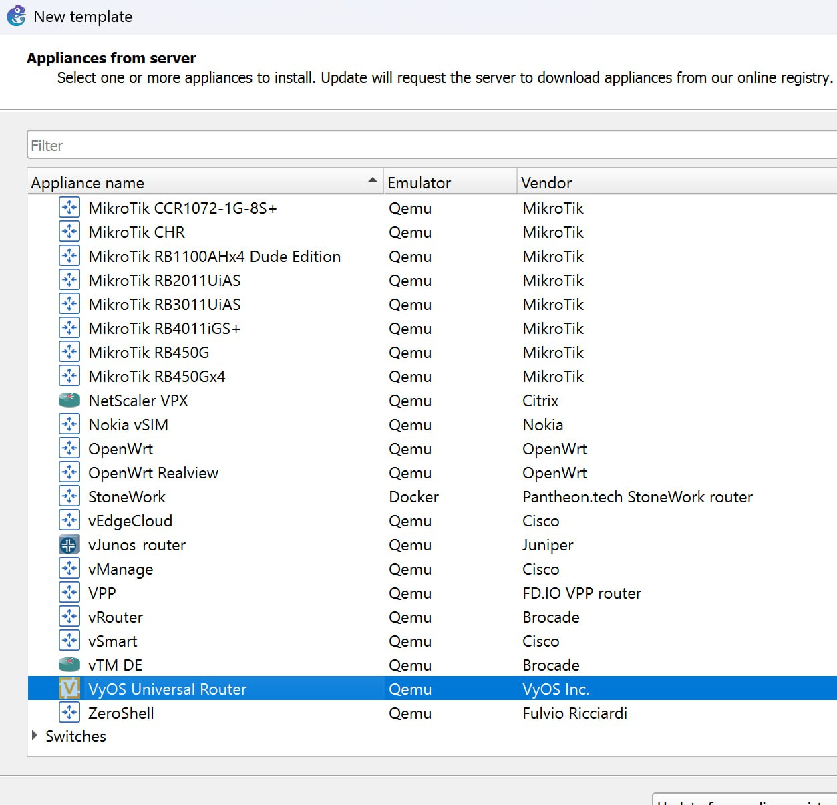

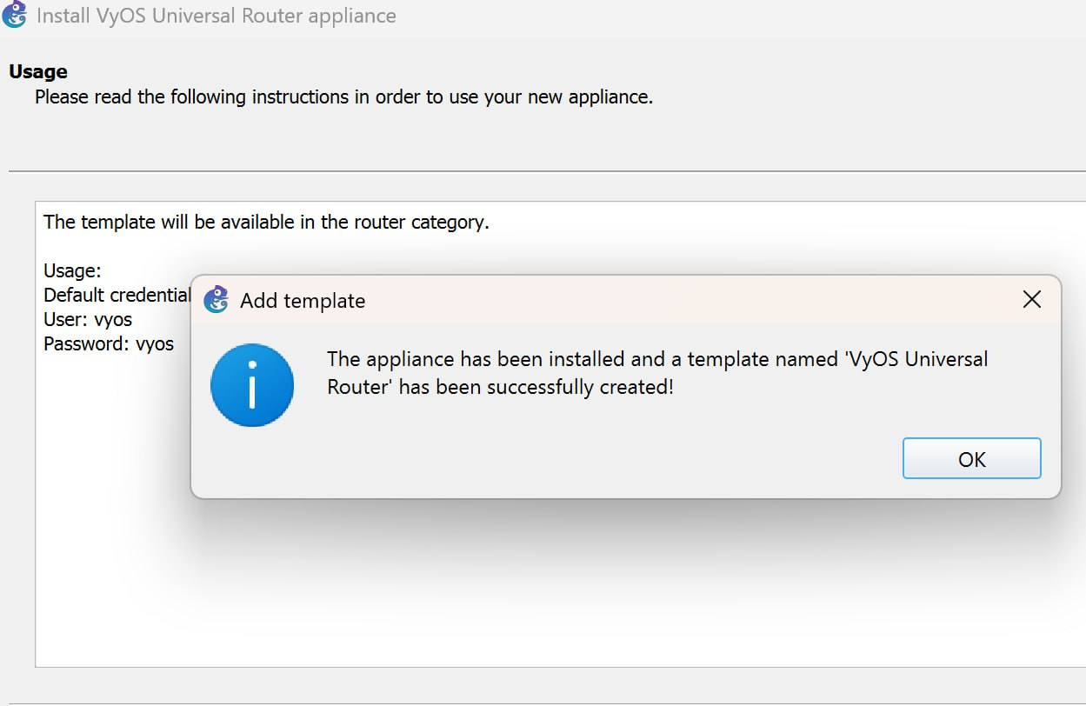

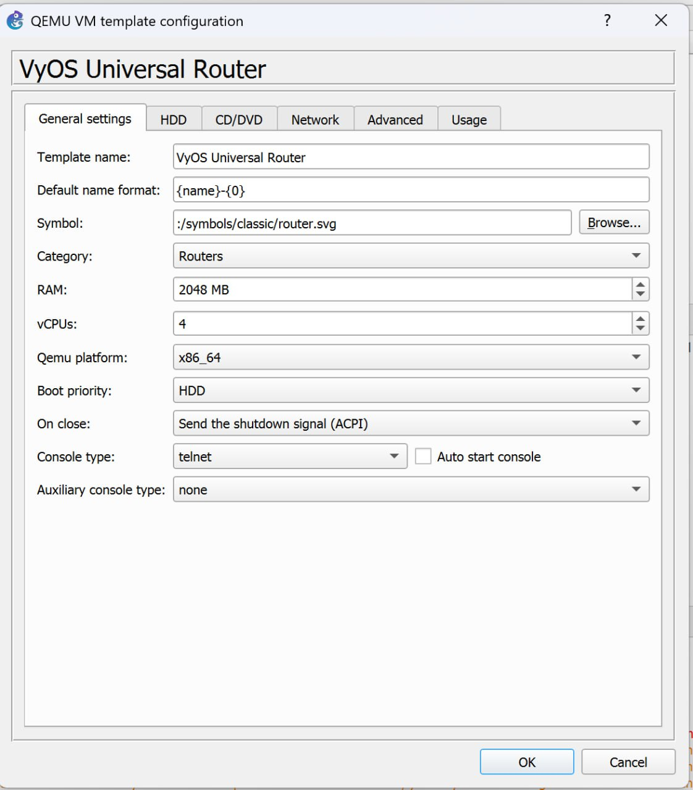

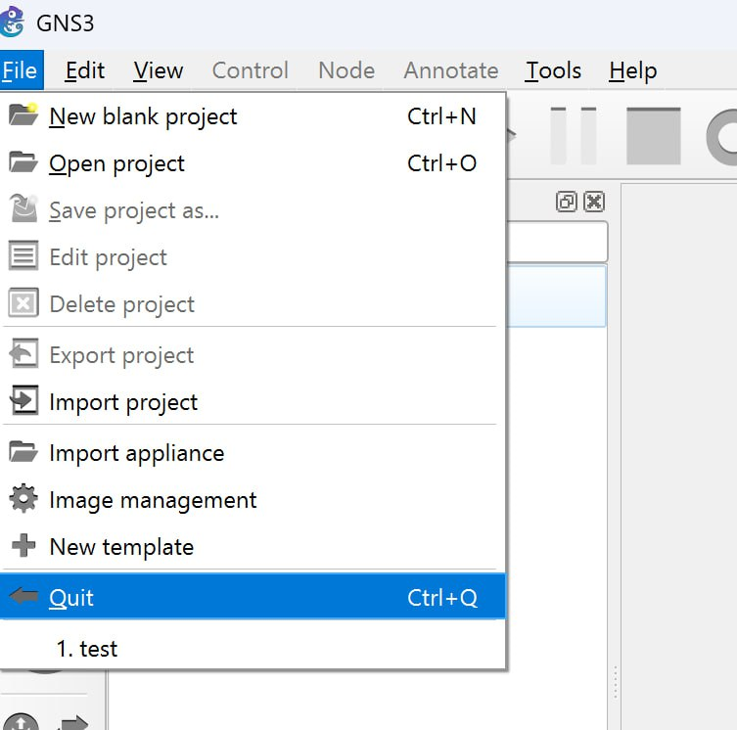

# 2 Выводы

В ходе работы было произведено знакомство с GNS3, установлено и настроено GNS3 - добавлены образы маршрутизаторов и сопутствующее программное обеспечение.

# Список литературы

(ТУИС)[https://esystem.rudn.ru]